ЭКОЛОГИЧЕСКОЕ ВОСПИТАНИЕ В НАЧАЛЬНОЙ ШКОЛЕ

Заирова Сапия Сансизбаевна,
учитель начальных классов,
КГУ «Средняя общеобразовательная школа №5 г.Павлодара»

Педагогическая проблема
В современном обществе многие подростки и взрослые относятся к природе потребительски, потому что природа не представляет для них никакой ценности: засоряются реки, улицы города, обламываются ветки, спиливаются деревья. Поэтому именно школа должна приложить усилия, чтобы развить в детях экологическое сознание, экологическую культуру, помочь школьникам увидеть красоту природу, начать бережно относиться к ней. Не секрет, что экологическое воспитание детей и подростков является одной из актуальных проблем и современной педагогики. В условиях ухудшения экологической ситуации необходимо формировать у подрастающего поколения ответственное отношение к окружающей среде, показать, что человек должен быть другом природе и заботиться о ней. В течение учебного процесса очень трудно уделять внимание данной проблеме в силу загруженности современных детей, да и традиционные методы обучения не всегда обеспечивают осознание детьми важности природы и необходимости её защиты и бережного отношения к ней, как к живому целостному организму. Именно эту проблему мы предложили решить в процессе изучения Естествознания в 4 классе, разработав авторскую Программу.

Теоретическая часть
Теоретическая часть Программы включает в себя знакомство с основными теоретическими темами предмета, при этом при планировании уроков используем педтехнологию В.П.Беспалько – блочную подачу теоретической части, и на сэкономленное время планируем практическую часть уроков, которая включает в себя такие формы работы как групповые, так и индивидуальные. Причем методы используем самые разные – эксперимент, наблюдение, синквейн, написание сказок и стихов, викторины и кроссворды и т.д.
Основные понятия экологического воспитания включают экологическую культуру, экологическую осознанность и экологически ответственное поведение. Согласно работам В.А. Сухомлинского, «воспитание любви к природе необходимо начинать с раннего возраста через практический опыт общения с ней». Л.С. Выготский отмечал, что развитие экологического сознания происходит в процессе деятельности, а не только через усвоение знаний. Педагоги-новаторы, такие как Ш. А. Амонашвили и В.Ф.Шаталов, акцентировали внимание на гуманистическом подходе к воспитанию, подчеркивая значимость личного примера педагога и эмоционального вовлечения детей. Все эти взгляды педагогов-новаторов нашли отражение в данной работе.

Методическая часть

Любая авторская Программа обязательно должна пропагандировать современные инновационные подходы в педагогике. Мы также, работая над составлением данной авторской Программы, используем педтехнологию модульно-блочного планирования, так как именно она позволяет найти дополнительное время для наших практических задач. Можно отметить те приемы, которые позволяют нам решать учебные и воспитательные задачи:
- Метод проектов, при котором дети самостоятельно исследуют экологические проблемы и разрабатывают пути их решения;
- Игровые технологии, способствующие эмоциональному восприятию экологических знаний (эко-квесты, настольные экологические игры);
- Проблемное обучение, стимулирующее критическое мышление через анализ и обсуждение экологических ситуаций;
- Метод наблюдения и исследований на природе, позволяющий детям лучше понимать окружающую среду через личный опыт;
- Использование цифровых технологий (виртуальные экскурсии, интерактивные карты экологических проблем).

Практическая часть

В практической части Программы нашли отражение нестандартные формы организации детей, а также выше перечисленные педагогические приемы, направленные на развитие экологического сознания и формирование экологической культуры подрастающего поколения.

Эта программа является продолжением моей педагогической практики, где особое место занимает метод проектов. Например, в рамках проекта "Чистый двор – чистая планета" учащиеся изучали экологические проблемы своего микрорайона, проводили опрос жителей, анализировали уровень загрязнения окружающей среды и воды. Итогом проекта стали предложенные инициативы по улучшению экологической ситуации: установка контейнеров для раздельного сбора мусора, проведение разъяснительных бесед среди жителей, разработка экологических плакатов.

Результаты данного проекта показали:

-Повышение уровня экологической грамотности среди учащихся и их родителей;

-Активное участие детей в благоустройстве своей территории;

-Рост осознания личной ответственности за окружающую среду.

Проект был представлен на школьной конференции, получил поддержку родителей и администрации.

Таким образом, составленная мной авторская программа служит логическим продолжением воспитательной работы по экологическому направлению. В учебной работе это сопровождается внедрением инновационных методов экологического воспитания, что, в свою очередь, способствует формированию ответственного отношения к природе, развивает экологическую осознанность и мотивирует детей к активной деятельности по охране окружающей среды.

Список использованных источников
…..1.Типовые учебные программы по общеобразовательным предметам начального образования, утвержденные приказом Министра образования и науки Республики Казахстан от 3 апреля 2013 года №115 (с внесенными изменениями и дополнениями на 10 мая 2018 года №199);
2.Учебные издания, утвержденные приказом Министра образования и науки Республики Казахстан «Об утверждении перечня учебников, учебно-методических комплексов, пособий и другой дополнительной литературы, в том числе электронные носители»;
3.Приказ Министра образования и науки Республики Казахстан «О внесении изменений и дополнений в некоторые приказы Министра образования и науки Республики Казахстан» от 26 июля 2019 года №334.
4.Беспалько В. Педагогика и прогрессивные технологии обучения. – М., 1995.
5.Выготский Л.С. Игра и ее роль в психическом развитии ребенка. –
М.: Вопросы психологии – 1997. – 58 с.

Приложение 1

Ниже предлагаем разработанный нами опрос жителей.

Опрос жителей микрорайона по вопросам экологии
Уважаемые жители! Просим вас принять участие в опросе, который поможет выявить основные экологические проблемы в нашем микрорайоне и найти пути их решения. Ваше мнение очень важно!
1.Как вы оцениваете экологическую ситуацию в микрорайоне?
  - ⬛ Хорошая
  - ⬛ Удовлетворительная
  - ⬛ Плохая
  - ⬛ Очень плохая
- Какие экологические проблемы вы считаете наиболее актуальными? (можно выбрать несколько вариантов)
  - ⬛ Загрязнение воздуха
  - ⬛ Загрязнение воды
  - ⬛ Нехватка зелёных зон
  - ⬛ Проблемы с вывозом мусора
  - ⬛ Шумовое загрязнение
  - ⬛ Другое (укажите): _______________
- Как часто вы сталкиваетесь с проблемами, связанными с мусором и его утилизацией?
  - ⬛ Постоянно
  - ⬛ Часто
  - ⬛ Редко
  - ⬛ Никогда
- Как вы оцениваете работу коммунальных служб в сфере экологии?
  - ⬛ Хорошо
  - ⬛ Удовлетворительно
  - ⬛ Плохо
  - ⬛ Очень плохо
- Готовы ли вы участвовать в экологических инициативах (субботниках, раздельном сборе мусора и т. д.)?
  - ⬛ Да, активно участвую
  - ⬛ Да, но не всегда есть время
  - ⬛ Нет, но поддерживаю такие инициативы
  - ⬛ Нет, не считаю это важным
- Какие меры, по вашему мнению, помогут улучшить экологическую ситуацию в микрорайоне? (можно выбрать несколько вариантов)
  - ⬛ Увеличение числа мусорных контейнеров
  - ⬛ Раздельный сбор отходов
  - ⬛ Озеленение территории
  - ⬛ Контроль за выбросами загрязняющих веществ
  - ⬛ Просветительская работа с населением
  - ⬛ Другое (укажите): _______________
- Какой способ информирования об экологических проблемах вам наиболее удобен?
  - ⬛ Социальные сети
  - ⬛ Объявления на подъездах
  - ⬛ Собрания жителей
  - ⬛ Другое (укажите): _______________
Приложение 2
Результаты опроса жильцов
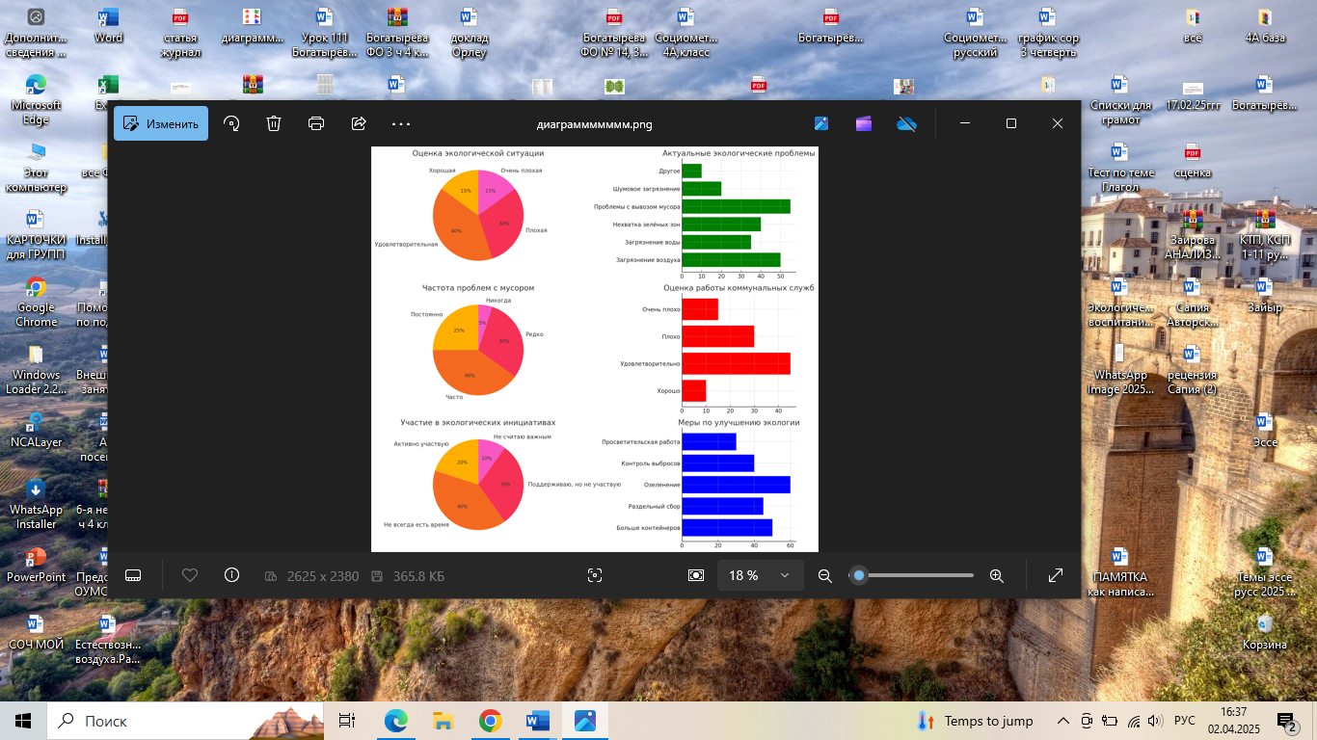

Приложение 3

